ВАРИАНТ 4

Задача 7.6. Определить напор, подачу, а также мощность на валу центробежного насоса ЧК-6, характеристика которого представлена на рисунке. Если геометрическую высота подъема воды равна Н_{г}, свободный напор в конце напорного трубопровода h_{св}, длина всасывающего и напорного трубопровода равна l, диаметр трубы d = 100 мм. Коэффициент гидравлического трения λ = 0,025. Принять коэффициент сопротивления всасывающего клапана ζ_{к} = 5, коэффициент сопротивления задвижки ζ_{з} = 8,2.
Заданная  величина | Номер варианта
 | 0 | 1 | 2 | 3 | 4 | 5 | 6 | 7 | 8 | 9
l м | 75,0 | 45,0 | 50,0 | 55,0 | 65,0 | 70,0 | 80,0 | 85,0 | 55,0 | 110
Н_{г} м | 28 | 30 | 20 | 10 | 20 | 30 | 15 | 20 | 17 | 25
h_{св} м | 30 | 20 | 40 | 28 | 36 | 24 | 37 | 22 | 45 | 25

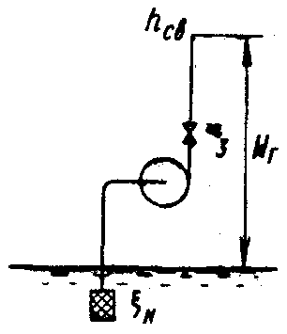
К задаче 7.6
Характеристика насоса ЧК-6

